1. Buat folder (Nama Bebas). Pembuatan folder boleh di mana saja.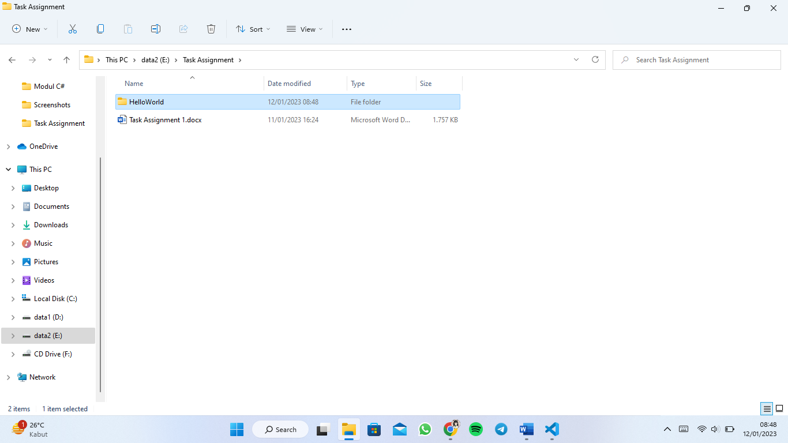
2. Buka VS Code, pilih menu lalu open folder (Shorcut : **Ctrl+K Ctrl+O**).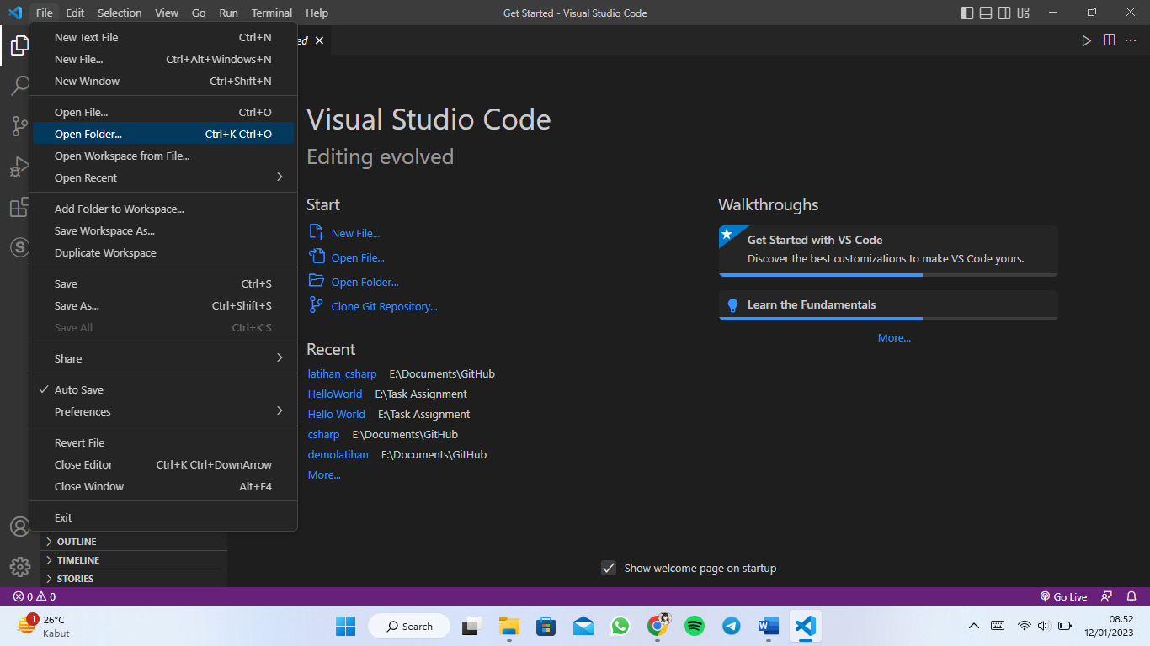
3. Pilih folder yang anda buat, lalu tekan Select Folder.

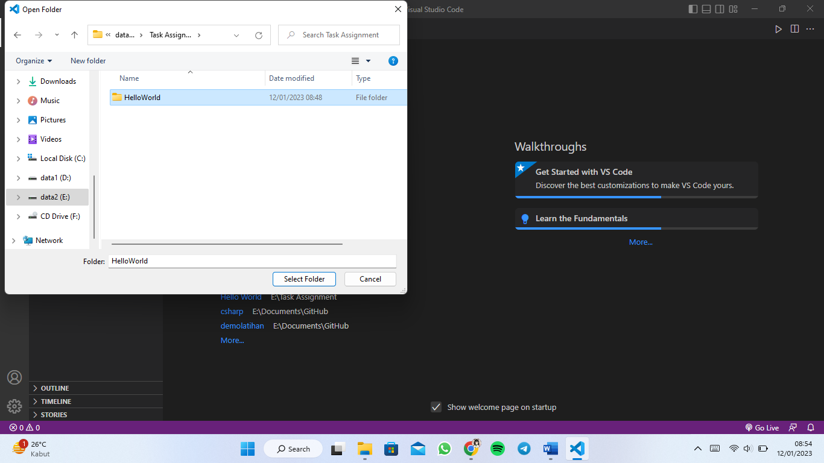

Hasil akan seperti ini.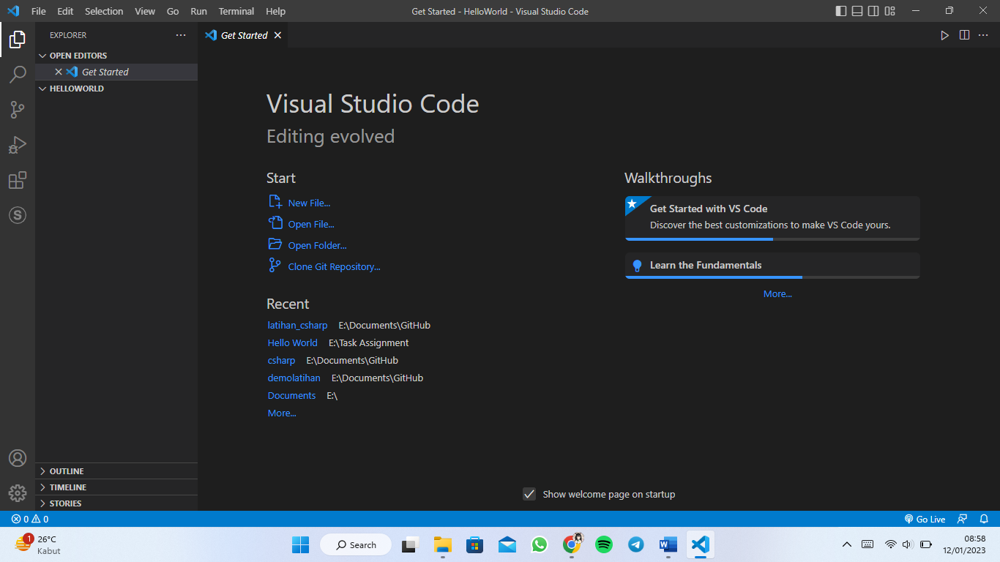

1. Klik View -> lalu klik Terminal (Shorcut : **Ctrl+`**)

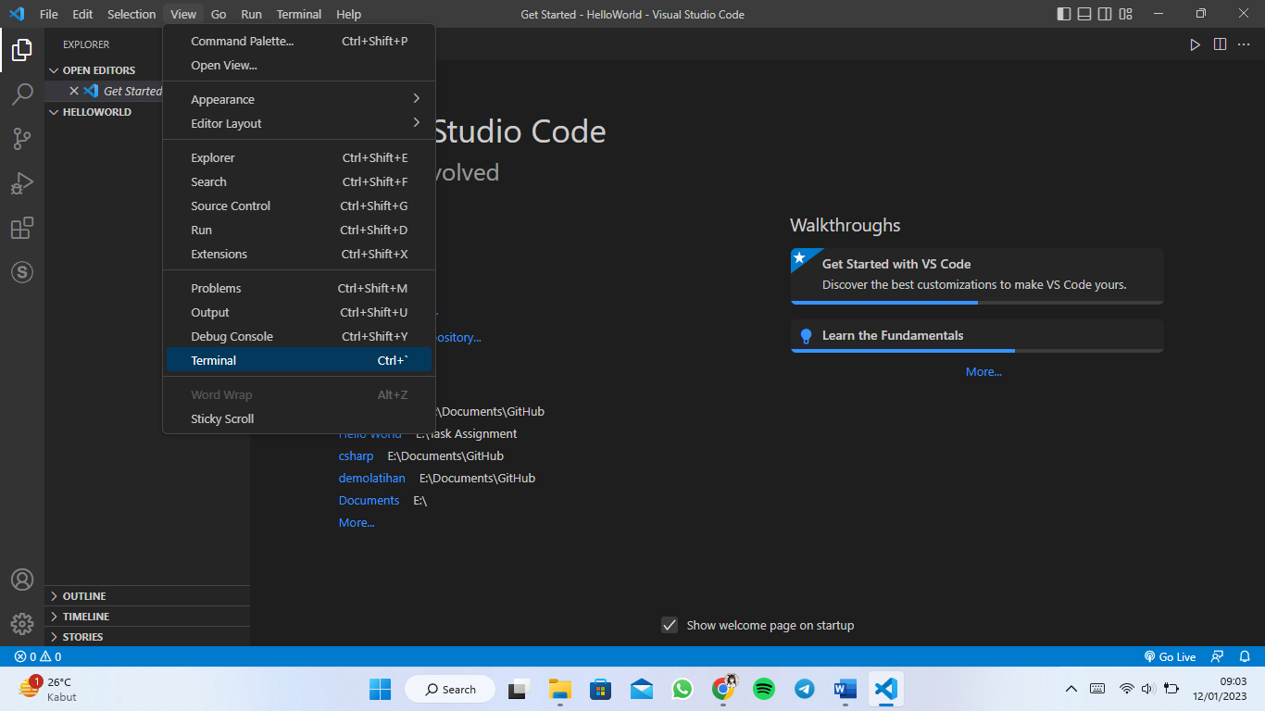

Hasil akan seperti ini.

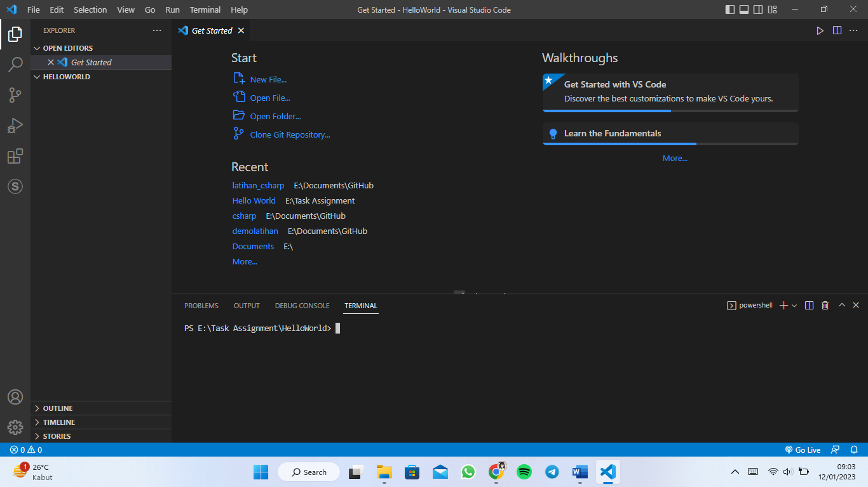

1. Tuliskan “**dotnet new console --framework net6.0 --use-program-main”** pada terminal dan secara otomatis akan dibuatkan file C#. Pastikan komputer tersambung dengan internet untuk menjalankan pertintah ini.

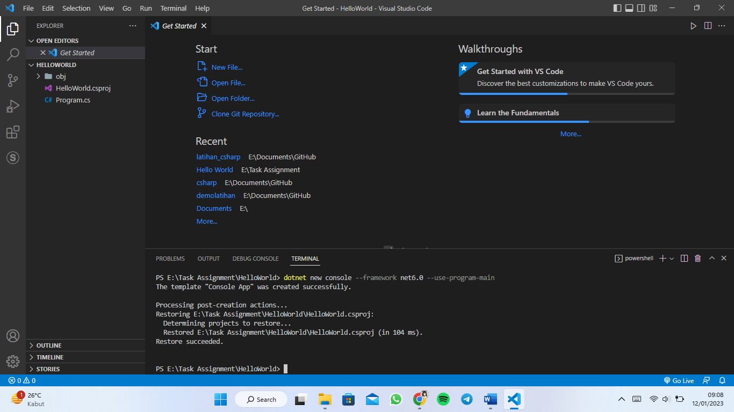

1. Setelah dibuatkan, buka **Program.cs**

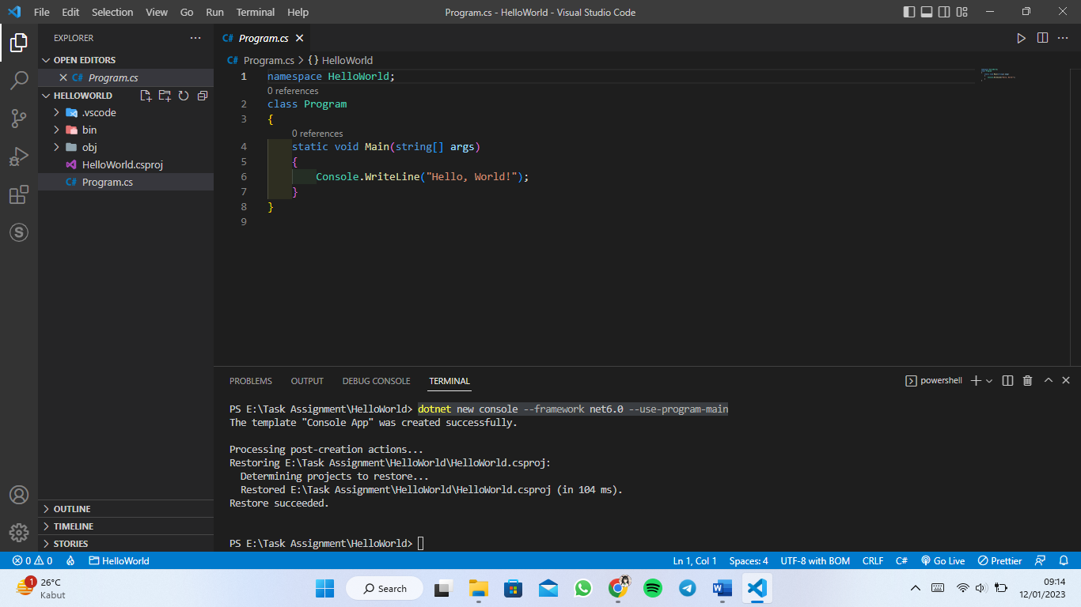

1. Ketik **“dotnet run”** pada terminal.

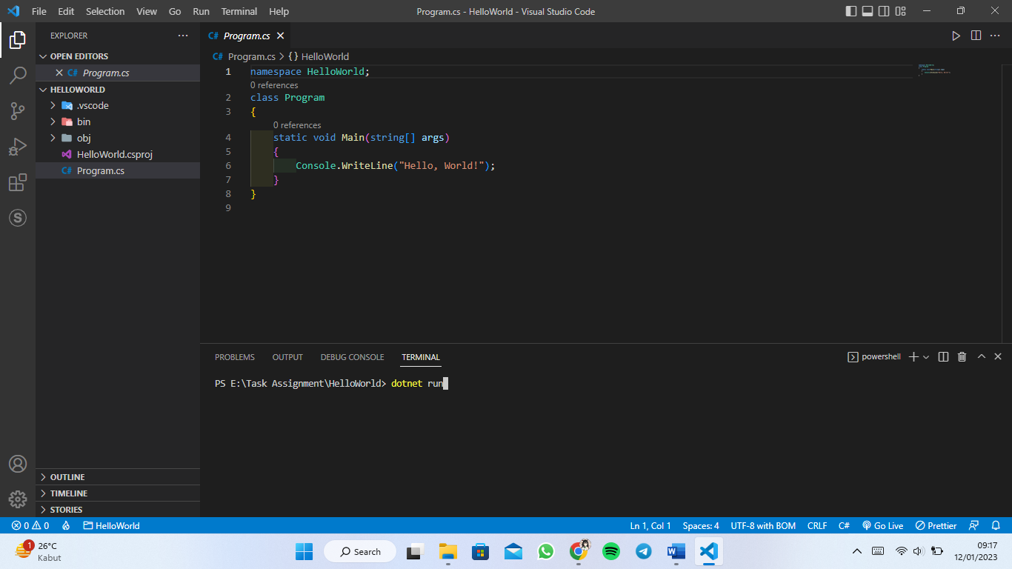

1. Selamat, aplikasi anda berhasil dijalankan.

